Casos de Uso de Controle de Acesso

Introdução
Este documento possui os casos de uso do pacote Controle de Acesso. A seção 2 apresenta uma descrição geral do contexto, a seção 3 mostra o diagrama de casos de uso, na seção 4 estão apresentados os atores e, por fim uma breve descrição de cada caso de uso na seção 5.

Descrição Geral
O S2DG é um sistema para gerenciamento de atividades acadêmicas de alunos e professores da Universidade Federal da Paraíba. A proposta do sistema é possibilitar que alunos e professor venham interagir online, sendo assim aumentada a eficiência na troca de informações.
O S2DG requer que o usuário possua um CPF e uma senha cadastrada. Toda a validação no sistema é construída sobre essas informações.

Diagrama de Casos de Uso
A figura 1 mostra o diagrama de casos de uso de Controle de Acesso
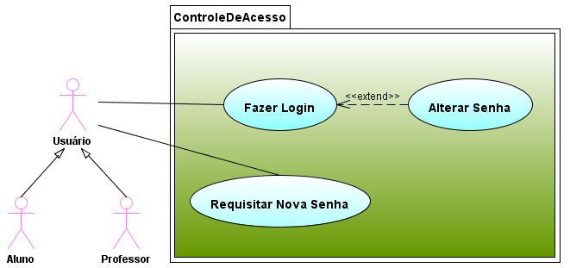
Figura 1. Diagrama de casos de uso de Controle de Acesso

Atores

Usuário
Usuário genérico do sistema, podendo ser uma pessoa que possui vínculo de aluno ou professor com a instituição.

Casos de Uso

CUCA_01 : Fazer Login
Caso de uso descreve como usuário realiza a validação através do login. Este caso de uso é necessário para o usuário acessar o sistema.

CUCA_02 : Alterar Senha
Caso de uso descreve como usuário altera a senha cadastrada.

CUCA_03 : Requisitar Nova Senha
Caso de uso descreve como usuário requisita uma nova senha, este seria o caso de usuário não lembrar a senha cadastrada.

